ПАСПОРТ
Школьного методического объединения учителей естественно-математического цикла
МКОУ «ГЕОРГИЕВСКАЯ СОШ»
ЛОКТЕВСКОГО РАЙОНА, АЛТАЙСКОГО КРАЯ

Раздел паспорта ШМО | Содержание раздела
Наименование ШМО | МО учителей естественно-математического цикла
Цель и задачи деятельности ШМО на учебный год, приоритетные направления деятельности ШМО | Методическая тема:  «Профессиональная компетентность учителей естественно-математического цикла в условиях введения и реализации ФГОС»  Цель МО:  создание условий для перехода на новые ФГОС ООО через вовлечение учителей в инновационные процессы обучения  Задачи МО  - Совершенствовать методы обучения и воспитания, находить пути развития самостоятельности учащихся.  - Повысить квалификацию педагогов по проблеме: - переход на новые учебные стандарты (формировать ключевые компетентности учащихся)  - Накопить дидактический материал, соответствующий новым ФГОС.  - Совершенствовать систему индивидуальной учебной помощи учащимся, используя мониторинг качества образования по предметам естественнматематического цикла.
Руководитель ШМО | Волошина Светлана Николаевна - учитель математики  e-mail: vsn_68@mail.ru  Поощрения:  - Почетная грамота Управления Алтайского края по образованию и делам молодёжи (2011 г.);  - Почетная грамота администрации Локтевского района (2007 г.);  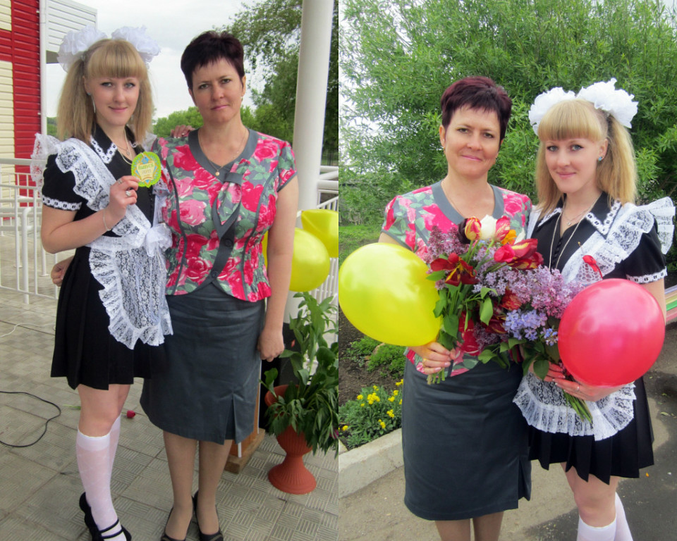  - Почетная грамота комитета по образованию Локтевского района (2007 г., 2009 г., 2010 г., 2011 г.).  Достижения:  - Диплом победителя Всероссийского творческого конкурса для педагогов "Моё призвание - Учитель!" (2014 г.)  - Диплом победителя II Всероссийского Интернет- конкурса электронных портфолио (2014 г.)  - Диплом Администрации Алтайского края краевой эстафеты родительского подвига "Согрей теплом родительского сердца" за I место в номинации "Семейная династия»(2010 г.)  - Диплом лауреата II Всероссийской олимпиады педагогического мастерства (2011 г.)  - Диплом лауреата IVВсероссийской олимпиады педагогического мастерства (2013 г.)  - Диплом лауреата V Всероссийской олимпиады педагогического мастерства (2014 г.)  Членство в экспертных группах, жюри: член экспертной комиссии школы, член методического совета школы  Персональный сайт (станица на сайте):  - электронное портфолио http://www.uchportfolio.ru/s06235879  - персональный сайт: http://nsportal.ru/voloshina-svetlana-nikolaevna
Состав ШМО | 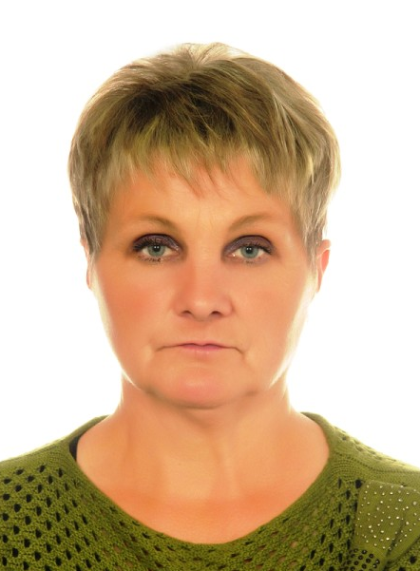  1. Миронова Людмила Алексеевна - учитель химии, биологии, географии.  e-mail: lam1934@mail.ru  Поощрения:  - Грамота Министерства образования и науки Российской Федерации  Членство в экспертных группах, жюри: член жюри районного этапа всероссийской предметной олимпиады школьников по общеобразовательным предметам  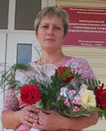  2. Верменичева Марина Анатольевна - учитель географии.  e-mail: marinazamerina@rambler.ru  Поощрения:  - Грамота Министерства образования и науки Российской Федерации  - Грамота Управления Алтайского края по образованию и делам молодежи  - грамота Алтайского краевого союза детских и подростковых организаций  Достижения:  - Лауреат краевого конкурса «Вожатый года – 2012»  Диплом лауреата II Всероссийской олимпиады педагогического мастерства (2011г.)  -Диплом лауреата III Всероссийской олимпиады педагогического мастерства (2013 г.)  Членство в экспертных группах, жюри: член экспертной комиссии школы, член методического совета школы, эксперт по аккредитации ОО  Персональный сайт (станица на сайте): http://nsportal.ru/vermenicheva-marina-anatolevna  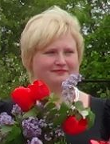  3. Савушкина Мария Владимировна - учитель математики.  e-mail: savchik.0407@yandex.ru  Поощрения:  -Почётная грамота Главного Управления образования и молодёжной политики Алтайского края  Достижения:  -Лауреат краевого конкурса «Вожатый года – 2015»  Персональный сайт (станица на сайте): http://infourok.ru/user/savushkina-mariya-vladimirovna/page/fayli  4. Чалых Юлия Вячеславовна - учитель физики, математики.  e-mail:Y.chalykh@mail.ru  Достижения:  - призёр районного конкурса «Педагогический дебют»  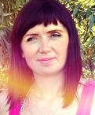
План работы ШМО на 2015-2016 учебный год | Вопросы для обсуждения на I заседании (август)  1.Анализ работы МО за 2014 – 15 уч. год.  2.Итоги государственной (итоговой) аттестации за 2014 -15 учебный год  3. Планирование работы МО на 2015 – 16 уч. год.  4.Рассмотрение рабочих программ по предметам, программ факультативов, элективных курсов.  Вопросы для обсуждения на II заседании (октябрь)  - Переход от ФГОС НОО к ФГОС ООО. Адаптационный период пятиклассника. Входная диагностика.  2. Изучение нормативных документов, правил ведения школьной документации, ученических тетрадей, периодичность их проверки.  3. Анализ контрольных работ за I четверть.  4.Анализ результатов школьного этапа олимпиады и организация подготовки обучающихся к участию в районных олимпиадах.  Вопросы для обсуждения на III заседании (декабрь)  1. Формирование УУД на уроках по предметам естественно-математического цикла  2. Практикум по изучению методических приёмов по вопросу: «Работа с детьми, имеющими повышенную мотивацию к учебно-познавательной деятельности».  3. Подготовка к итоговой аттестации учащихся 9, 11 классов  Вопросы для обсуждения на IV заседании (март)  1. Дифференцированные задания, как средство активации самостоятельной деятельности.  2. Проведение предметных недель  3. Формирование здорового образа жизни ребенка в рамках требований ФГОС второго поколения.  Вопросы для обсуждения на V заседании (май)  1. Подведение итогов работы МО за учебный год.  2. Мониторинг качества знаний обучающихся по предметам естественно-математического цикла за год.  3. Итоговая диагностика УУД пятиклассников.  4. Анализ выполнения рабочих программ и элективных курсов на 2015-2016 уч. год.
Педагогический опыт | Мероприятия, проводимые членами МО в период между заседаниями  1. Математика в 9 классе – пробный экзамен в форме ОГЭ;  Математика в 11 классе – пробный экзамен в форме ЕГЭ;  2. Подготовка учащихся к участию в конкурсах и олимпиадах.  3. Индивидуальные занятия со слабоуспевающими.  4. Консультации для учащихся 9 – 11-х классов.  Методические разработки  - Волошина С. Н. – публикации в сети интернет:  - http://videouroki.net/filecom.php?fileid=98666253  - http://videouroki.net/filecom.php?fileid=98666513  - http://videouroki.net/filecom.php?fileid=98666263  - http://videouroki.net/filecom.php?fileid=98666251  - http://videouroki.net/filecom.php?fileid=98670615  - http://videouroki.net/filecom.php?fileid=98670616  - http://videouroki.net/filecom.php?fileid=98670614  - http://videouroki.net/filecom.php?fileid=98665558  - http://videouroki.net/filecom.php?fileid=98671430  - http://videouroki.net/filecom.php?fileid=98666262  2. Верменичева М. А.  - http://www.prodlenka.org/metodicheskaia-biblioteka/searchby/6/vermenicheva-marina-anatolevna.html  - http://nsportal.ru/vermenicheva-marina-anatolevna  3. Савушкина М. В. – публикации в сети интернет:  - http://infourok. ru/user/ savuchkina-mariya-vladimirovna
Полезные ссылки | http://www.educaltai.ru/ - сайт Главного управления образования и молодежной политики Алтайского края;  http://www.akipkro.ru/ - сайт АКИПКРО;  http://www.prosv.ru/ - сайт издательства «Просвещение»;  http://www.drofa.ru/ - сайт издательства «Дрофа»;  www.mnemozina.ru – сайт издательства «Мнемозина»  http://alexlarin.net/, http://reshuege.ru/ - сайты для подготовки ЕГЭ, ОГЭ.

